PEMERINTAH DAERAH PROVINSI JAWA BARAT
SEKRETARIAT DEWAN PERWAKILAN RAKYAT DAERAH
Jalan Diponegoro No. 27, Telepon (022) 7208282, Kota Bandung, Jawa Barat 40115
STANDAR OPERASIONAL PROSEDUR (SOP)
PENYELENGGARAAN E-AUDIENSI DAN PENGAWALAN ASPIRASI BERBASIS PLATFORM HUDANG
Pedoman Baku Pelayanan E-Audiensi Tatap Muka Virtual Anggota DPRD dan Pengawalan Tindak Lanjut OPD
Nomor Dokumen | SOP/DPRD-JBR/HUDANG/2026/001
Status / Versi Efektif | Edisi 2.0 (Standar PermenPAN-RB No. 35/2012 - Selaras Aplikasi) (Disahkan per 15 September 2026)
Klasifikasi Dokumen | Dokumen Tata Laksana Pelayanan Publik Kedewanan
Unit Kerja Pengampu | Bagian Pengawasan & Humas, Sekretariat DPRD Provinsi Jawa Barat

PENYELENGGARAAN E-ASPIRASI, E-AUDIENSI, DAN PENGAWALAN REKAM JEJAK BERBASIS PLATFORM HUDANG
1. DOKUMEN KONTROL DAN IDENTITAS FORMAL
Parameter Dokumen | Spesifikasi dan Penetapan Formal
Judul Dokumen | Standar Operasional Prosedur Penyelenggaraan Pelayanan E-Aspirasi Terpadu, Musyawarah E-Audiensi Virtual, dan Pengawalan Rekam Jejak Aspirasi Berbasis Platform HUDANG (Strategi Demokrasi Tanpa Jarak melalui DPRD HUDANG)
Kode Klasifikasi / Nomor Registrasi | SOP/DPRD-JBR/HUDANG/2026/001
Tanggal Efektif Mulai Berlaku | 15 September 2026
Status Revisi / Edisi | Edisi 2.2 (Revisi Komprehensif – Sinkronisasi Penuh Laporan Implementasi Proyek Perubahan PKN Tk. II Angkatan XXII & Kode Aplikasi)
Unit Organisasi Pemilik Proses | Sekretariat Dewan Perwakilan Rakyat Daerah Provinsi Jawa Barat
Unit Pelaksana Teknis Harian | Bagian Persidangan dan Perundang-undangan serta Bagian Fasilitasi Penganggaran dan Pengawasan
Unit Pendukung Operasional TIK | Subbagian Humas, Protokol, dan Publikasi bersama Tim Pengelola SPBE Diskominfo Jabar
Project Leader / Reformer | Dr. H. Dodi Sukmayana, SE., MM (Sekretaris DPRD Provinsi Jawa Barat, NIP. 19700922 199803 1 004, NDH: 01, Pembina Tk. I IV/b)
Mentor Proyek Perubahan | Dr. Drs. Herman Suryatman, M.Si (Sekretaris Daerah Provinsi Jawa Barat, NIP. 19701111 199102 1 001, Telp: 08112477666)
Coach Proyek Perubahan | Drs. Suryana, M.Kes (Widyaiswara Ahli Utama BPSDM Provinsi Jawa Barat, NIP. 19621229 198503 1 019)
Penguji Seminar | Prof. Dr. H. Karim Suryadi, M.Si (NIP. 19700814 199402 1 001)
Lembaga Penyelenggara | Pelatihan Kepemimpinan Nasional Tingkat II Angkatan XXII Tahun 2026, BPSDM Provinsi Jawa Barat bekerjasama dengan Lembaga Administrasi Negara (LAN) RI
Tim Efektif Proyek Perubahan | 1. Pokja Administrasi: Kepala Bagian Program & Keuangan, Gatot Rahardja, SH (Analis Hukum Ahli Muda), Ridwan, SE (Pengelola Data & Informasi), Dewi Dariah Putri Aji, A.Ak (Pengolah Data & Informasi).  2. Pokja Teknis & Analisis: Kepala Sub Bagian Kepegawaian & TU, Khairun Naufal, S.STP., MM (Perencana Ahli Pertama), Sugih Pranata, S.Kom (Dokumentalis Hukum), Irvan Raji, S.Pd., M.IP (Penata Layanan Operasional).  3. Pokja Dokumentasi: Kepala Bagian Protokol, Persidangan & PUU, M. Hafidz, SH., MM (Pranata Humas Ahli Muda), Hanif Faisal Hakim, S.I.KOM (Publikasi & Dokumentasi).
Pejabat Penetap Dokumen | Sekretaris Dewan Perwakilan Rakyat Daerah Provinsi Jawa Barat
Tanggal Evaluasi dan Peninjauan Ulang | 15 September 2027 (Berkala Tahunan)
Landasan Yuridis Operasional | 1. Undang-Undang Republik Indonesia Nomor 23 Tahun 2014 tentang Pemerintahan Daerah.  2. Undang-Undang Republik Indonesia Nomor 27 Tahun 2022 tentang Pelindungan Data Pribadi (UU PDP).  3. Peraturan Presiden Republik Indonesia Nomor 95 Tahun 2018 tentang Sistem Pemerintahan Berbasis Elektronik (SPBE).  4. Peraturan Menteri Pendayagunaan Aparatur Negara dan Reformasi Birokrasi Nomor 35 Tahun 2012 tentang Pedoman Penyusunan Standar Operasional Prosedur Administrasi Pemerintahan.  5. Peraturan Gubernur Jawa Barat Nomor 22 Tahun 2022 tentang Tugas Pokok, Fungsi, Rincian Tugas Unit, dan Tata Kerja Sekretariat DPRD Provinsi Jawa Barat.  6. Peraturan Daerah Provinsi Jawa Barat tentang Penyelenggaraan Pelayanan Publik dan Keterbukaan Informasi.  7. Peraturan Tata Tertib DPRD Provinsi Jawa Barat Nomor 1 Tahun 2022.  8. Keputusan Pimpinan DPRD Provinsi Jawa Barat tentang Pedoman Penetapan dan Pengelolaan Platform HUDANG.
Sasaran Pemakai Layanan | 1. Warga Masyarakat / Konstituen / Delegasi Komunitas pada 15 Daerah Pemilihan (Dapil) se-Jawa Barat.  2. Pimpinan dan Anggota DPRD Provinsi Jawa Barat (120 Anggota, Fraksi, dan Komisi I s.d. V).  3. Tim Administrator & Fasilitator Sidang Sekretariat DPRD Jawa Barat.  4. Pejabat Penghubung dan Kepala Perangkat Daerah Teknis (Organisasi Perangkat Daerah / OPD) Pemprov Jabar.  5. Tim Perekayasa TIK Diskominfo Provinsi Jawa Barat.

CATATAN TEKNIS: Standar Operasional Prosedur (SOP) ini merupakan dokumen operasional resmi dari Proyek Perubahan "Strategi Demokrasi Tanpa Jarak melalui DPRD HUDANG" yang disusun sesuai format standar PermenPAN-RB No. 35/2012. SOP ini mengikat secara hukum seluruh aparatur sipil negara, pimpinan dan anggota kedewanan, serta perangkat daerah terkait dalam penyelenggaraan pelayanan E-Aspirasi Terpadu dan E-Audiensi Virtual.

2. DASAR PEMIKIRAN, ASAS PELAYANAN, TUJUAN, DAN RUANG LINGKUP
2.1 Dasar Pemikiran Operasional dan Rasionalitas Proyek Perubahan
Provinsi Jawa Barat merupakan provinsi dengan jumlah penduduk terbanyak di Indonesia, yakni mencapai 51.775.402 jiwa dengan jumlah pemilih pada Pemilu mencapai 37.759.992 pemilih (18.955.266 laki-laki dan 18.804.726 perempuan) yang tersebar di wilayah seluas 37.087,92 km² mencakup 18 Kabupaten dan 9 Kota (27 Kab/Kota). Dengan jumlah Anggota DPRD Provinsi Jawa Barat masa bakti 2024–2029 sebanyak 120 orang pada 15 Daerah Pemilihan (Dapil I s.d. Dapil XV), rasio keterwakilan sangat timpang: setiap 1 anggota dewan harus melayani sekitar 314.667 pemilih atau merepresentasikan 431.462 jiwa penduduk.
Berdasarkan evaluasi empiris tata laksana pengelolaan aspirasi dan audiensi pada Sekretariat DPRD Provinsi Jawa Barat periode Januari hingga Juli 2026, teridentifikasi kesenjangan kapasitas yang sangat kritis:
1. Aspirasi Masyarakat Tertulis: Tercatat 12.600 usulan aspirasi masuk, namun baru 2.016 aspirasi (16,0%) yang berhasil ditindaklanjuti. Sisanya sebanyak 10.584 aspirasi (84,0%) tertahan (backlog) tanpa kejelasan proses verifikasi dan tindak lanjut.
2. Permohonan Audiensi: Tercatat 5.040 permohonan audiensi diajukan oleh masyarakat/konstituen, namun hanya 640 permohonan (12,7%) yang dapat dilayani melalui pertemuan tatap muka fisik di Gedung DPRD, sedangkan 4.400 permohonan (87,3%) tidak terlayani akibat keterbatasan alokasi waktu anggota dewan serta keterbatasan ruang sidang fisik. Audiensi tatap muka fisik menjadi titik hambatan (bottleneck) utama birokrasi penyerapan aspirasi.
Hasil diagnosis masalah menggunakan Model ASTRID (Aktual, Spesifik, Transformasi, Relevan, Inovatif, Dapat Dilaksanakan) menetapkan bahwa isu Digitalisasi Layanan Aspirasi memperoleh skor tertinggi (86 poin) dibandingkan isu Regulasi (75 poin) dan Proses Verifikasi (73 poin). Lebih lanjut, analisis lingkungan strategis SWOT (IFAS = 3,40 / selisih: -0,10; EFAS = 3,44 / selisih: +0,16) menempatkan inisiatif ini pada Kuadran III (Strategi W-O / Turn-Around) pada koordinat (-0,10 ; +0,16). Strategi ini memanfaatkan kebijakan efisiensi anggaran nasional serta kematangan teknologi informasi untuk mengatasi keterbatasan internal tata kelola manual.
Proyek Perubahan ini menargetkan pencapaian terukur (Valuasi Dampak):
– Peningkatan cakupan penanganan aspirasi dari 16,0% menjadi ±70% (+54,0 poin persentase).
– Peningkatan cakupan pelayanan audiensi dari 12,7% menjadi ±60% (+47,3 poin persentase).
– Realisasi efisiensi anggaran operasional pertemuan fisik (reses konvensional, perjalanan dinas, cetak berkas) sebesar ±Rp25,06 miliar pada tahun pertama.
Secara kultural, inovasi Platform HUDANG (Hadirkan Usulan, Dengar Aspirasi, Nyata untuk Gerak rakyat) berakar pada kearifan lokal falsafah Sunda *Papat Kalima Pancer (anggota dewan sebagai poros keseimbangan pancer yang menjaga keharmonisan masyarakat melalui silih asih, silih asah, silih asuh) serta naskah kuno Sanghyang Siksa Kandang Karesian dengan konsep kepemimpinan Tri Tangtu di Buana (Prabu, Rama, Resi). Nilai kepemimpinan "bayu pinahka prebu, sabda pinahka rama, hedap pinahka resi" memadukan ketegasan tindak lanjut eksekutif, kehangatan mengayomi keluhan warga tanpa jarak, serta integritas moral yang jernih ke dalam Dua Kanal Pelayanan Terpadu Berbasis Digital*:
1. Kanal E-Aspirasi Terpadu (Kanal Usulan Asinkron):
Memfasilitasi warga masyarakat, kelompok swadaya masyarakat (KSM), pengurus desa/kelurahan, dan komunitas untuk menyampaikan proposal aspirasi pembangunan secara mandiri tanpa harus datang ke gedung dewan. Dilengkapi fasilitas unggah berkas multimedia (Proposal/RAB format PDF dan Rekaman Video Faktual Lapangan hingga 50 MB), penerbitan Lembar Tanda Bukti Resmi ber-QR Code untuk transparansi publik, penelaahan otomatis oleh model AI Tenaga Ahli Kedewanan (Gemini 2.5 Flash), pengawalan rekam jejak 5 tahapan definitif, hingga penyampaian tanggapan resmi anggota dewan dan pengunduhan surat balasan resmi.
2. Kanal E-Audiensi Virtual (Kanal Musyawarah Sinkron):
Memfasilitasi musyawarah tatap muka daring langsung (live video conference) antara Konstituen dengan 120 Anggota DPRD Jawa Barat melalui media WebRTC LiveKit SFU terenkripsi, transkripsi otomatis verbatim dan ringkasan eksekutif risalah persidangan berbasis AI, pengawalan 4 tahap tindak lanjut oleh Perangkat Daerah (OPD) teknis hingga tuntas 100%, serta instrumen evaluasi kinerja kedewanan 5 dimensi.
2.2 Asas-Asas Penyelenggaraan Pelayanan Publik
Penyelenggaraan pelayanan berpedoman pada asas-asas utama administrasi pemerintahan:
1. Asas Kepastian Hukum: Menjamin bahwa seluruh rangkaian penerimaan aspirasi, musyawarah audiensi, penerbitan risalah, disposisi dewan, hingga tindak lanjut eksekutif memiliki legalitas formal sesuai peraturan perundang-undangan.
2. Asas Keterbukaan: Menjamin masyarakat pemohon dapat memantau status perkembangan permohonan dan progres disposisi OPD secara langsung melalui Nomor Registrasi Tiket (ASP-* dan AUD-*) serta pemindaian Kode QR terbuka tanpa hambatan birokrasi.
3. Asas Kecepatan dan Kemudahan: Memanfaatkan teknologi digital untuk menyederhanakan alur birokrasi, mengeliminasi jarak tempuh fisik ke ibu kota provinsi (Kota Bandung), dan mempercepat respons kedewanan.
4. Asas Akuntabilitas: Mewajibkan seluruh pihak—baik Anggota Dewan, aparatur sekretariat, maupun dinas teknis (OPD)—mempertanggungjawabkan setiap tindakan dengan bukti administratif dan dokumentasi lapangan yang sah.
5. Asas Partisipatif: Membuka kesempatan setara bagi seluruh lapisan masyarakat dari 27 Kabupaten/Kota se-Jawa Barat, termasuk kelompok rentan (disabilitas, perempuan, dan warga pelosok), untuk menyampaikan aspirasi pembangunan secara bermartabat dan terstruktur.
2.3 Tujuan Standar Operasional Prosedur
2.3 Tujuan Standar Operasional Prosedur
1. Memberikan panduan kerja yang lugas, terstandarisasi, dan mudah dipahami bagi seluruh pemangku kepentingan dalam penyelenggaraan dua kanal pelayanan utama Platform HUDANG: E-Aspirasi Terpadu dan E-Audiensi Virtual.
2. Menjamin transparansi status penanganan usulan warga melalui penerbitan Nomor Registrasi Tiket Digital (ASP-YYYYMM-XXXXX dan AUD-YYYYMM-XXXXX) yang dapat dipantau setiap saat secara terbuka.
3. Menjamin standardisasi penerbitan Dokumen Lembar Tanda Bukti Penerimaan E-Aspirasi resmi berstempel dinas dan dilengkapi QR Code Publik resolusi tinggi untuk kemudahan pemantauan oleh konstituen, aparat wilayah, maupun media.
4. Menerapkan tata kelola penelaahan cerdas berbasis AI Tenaga Ahli Kedewanan (Gemini 2.5 Flash) guna mempercepat proses telaah administratif, substansi, dan perumusan rekomendasi awal usulan masyarakat sebelum dibahas dalam rapat komisi/fraksi.
5. Menjamin akuntabilitas pengawalan rekam jejak 5 tahapan definitif aspirasi dan 4 tahap tindak lanjut hasil audiensi oleh Perangkat Daerah (OPD) Pemprov Jawa Barat hingga tuntas 100%.
6. Memfasilitasi tatap muka virtual resmi antara Konstituen dengan 120 Anggota DPRD Jawa Barat melalui media video conference yang aman, berkualitas tinggi, dan terdokumentasi resmi.
7. Mengukur indeks kinerja pelayanan kedewanan secara objektif melalui instrumen evaluasi kepuasan konstituen multi-dimensi pasca-audiensi.
2.4 Batasan Ruang Lingkup Layanan
SOP ini mengatur alur operasional tata kelola pelayanan Platform HUDANG yang mencakup dua pilar layanan terintegrasi:
A. Pilar Layanan E-Aspirasi Terpadu (Kanal Usulan Asinkron)
1. Registrasi mandiri akun warga, validasi NIK 16 digit, dan pemilihan wilayah domisili (Dapil, Kab/Kota, Kecamatan, Alamat).
2. Pengisian formulir E-Aspirasi elektronik dan pengunggahan berkas materi pendukung multi-format (Proposal/RAB format PDF dan Rekaman Video Faktual Lapangan hingga 50 MB).
3. Penerbitan instan Lembar Tanda Bukti Penerimaan E-Aspirasi berkop dinas Sekretariat DPRD Jabar, nomor tiket resmi, dan kode QR pelacakan publik.
4. Penelaahan kelayakan awal secara otomatis dan on-demand berbantuan model AI Tenaga Ahli Kedewanan berdasarkan 5 pilar kriteria formal.
5. Verifikasi kelengkapan berkas administrasi oleh staf Sekretariat DPRD dan penyaluran disposisi ke Komisi I s.d. V atau Fraksi dewan.
6. Pengawalan rekam jejak 5 tahapan definitif (Pengajuan, Verifikasi Administrasi, Diteruskan ke Meja Dewan, Tindak Lanjut & Pembahasan, Tuntas Terjawab / Aspirasi Ditolak).
7. Penyampaian catatan tanggapan resmi anggota dewan, pengunggahan naskah dinas balasan, serta notifikasi surel otomatis kepada pemohon.
8. Portal pelacakan publik terbuka (/aspirasi/track/:ticketNumber) via scanner QR Code tanpa memerlukan login akun.
9. Dasbor analitik sebaran aspirasi 15 Dapil dan ekspor laporan rekapitulasi naskah dinas format Microsoft Excel multi-sheet.
B. Pilar Layanan E-Audiensi Virtual (Kanal Musyawarah Sinkron)
1. Pengajuan permohonan E-Audiensi dengan memilih Anggota Dewan, Dapil, dan slot kalender ketersediaan (Availability Manager).
2. Penelaahan dan konfirmasi persetujuan jadwal audiensi oleh Anggota Dewan bersangkutan didukung fasilitator Sekretariat DPRD.
3. Penyelenggaraan forum musyawarah tatap muka virtual (E-Audiensi) berbasis teknologi WebRTC LiveKit SFU.
4. Perekaman sesi resmi (LiveKit Egress), transkripsi teks verbatim otomatis, dan penyusunan ringkasan eksekutif risalah persidangan berbantuan AI.
5. Pengawalan empat tahap tindak lanjut hasil audiensi oleh Perangkat Daerah (OPD) Pemprov Jabar (Disposisi Resmi, Bukti Baca OPD, Tanggapan & Komitmen OPD, serta Laporan Hasil Lapangan 100%).
6. Penilaian indeks kepuasan konstituen (Rating System) dan pemutakhiran data capaian keterbukaan informasi pada Portal Transparansi Publik.
3. DEFINISI OPERASIONAL DAN GLOSARIUM ISTILAH BAKU
1. Platform HUDANG: Sistem informasi resmi berbasis web dan mobile yang dikembangkan oleh Sekretariat DPRD Provinsi Jawa Barat untuk memfasilitasi penyerapan E-Aspirasi terpadu, musyawarah E-Audiensi tatap muka virtual, dan pengawalan tindak lanjut pembangunan daerah.
2. Masyarakat / Konstituen: Setiap warga negara atau delegasi lembaga/komunitas yang memiliki identitas kependudukan sah (NIK 16 digit) dan bertempat tinggal di wilayah Provinsi Jawa Barat (15 Daerah Pemilihan).
3. E-Aspirasi: Kanal pelayanan penyampaian usulan aspirasi masyarakat secara digital berbasis naskah deskripsi, data wilayah administratif, dan berkas materi pendukung dokumen atau video tanpa keharusan tatap muka langsung.
4. Nomor Tiket Aspirasi: Kode alfanumerik unik yang diterbitkan otomatis oleh sistem saat permohonan aspirasi berhasil dikirimkan (format: ASP-YYYYMM-XXXXX), berfungsi sebagai identitas registrasi dan pelacakan terpadu.
5. Lembar Tanda Bukti Penerimaan E-Aspirasi: Dokumen digital resmi berkepala surat Sekretariat DPRD Provinsi Jawa Barat yang memuat nomor tiket, rincian permohonan, stempel digital verifikasi kedinasan, dan QR Code publik yang dapat dicetak/disimpan dalam format standar A4.
6. Kode QR Pelacakan Publik Terbuka: Kode matriks dua dimensi beresolusi tinggi yang menghubungkan pemindai ke tautan web pelacakan publik terbuka (/aspirasi/track/:ticketNumber) untuk transparansi publik tanpa perlu login.
7. Alur 5 Tahapan Definitif Aspirasi: Standar alur tahapan penanganan usulan masyarakat yang mencakup:
– Tahap 1: Pengajuan Aspirasi (diajukan) - Oleh Masyarakat
– Tahap 2: Verifikasi Administrasi (verifikasi) - Oleh Sekretariat DPRD
– Tahap 3: Diteruskan ke Meja Dewan (diteruskan) - Oleh Fraksi / Komisi
– Tahap 4: Tindak Lanjut & Pembahasan (tindak_lanjut) - Oleh Anggota Dewan / OPD
– Tahap 5: Tuntas Terjawab (selesai) - Oleh DPRD Jawa Barat
– Status Khusus: Aspirasi Ditolak / Dihentikan (ditolak) dengan catatan alasan transparan.
8. Telaah Cerdas AI Tenaga Ahli Kedewanan (AI Triage HUDANG): Modul inferensi kecerdasan buatan berbasis Google Gemini 2.5 Flash yang menelaah usulan secara multi-pilar (Identifikasi Proposal & Pemohon, Telaah Kelengkapan Administratif, Telaah Substansi & Urgensi, Poin Klarifikasi, dan Rekomendasi Tenaga Ahli).
9. Materi Pendukung Multi-Format: Berkas dokumen PDF (proposal usulan, legalitas KSM, surat lurah/camat, RAB) atau rekaman video faktual kondisi lapangan (MP4/WebM/MOV) dengan batas ukuran maksimal 50 MB yang dilengkapi penampil dokumen dan pemutar video interaktif.
10. E-Audiensi: Forum musyawarah tatap muka virtual resmi antara Konstituen dengan Anggota DPRD Provinsi Jawa Barat yang difasilitasi melalui media video conference interaktif terenkripsi berbasis WebRTC LiveKit SFU.
11. Nomor Registrasi Tiket Audiensi: Kode unik permohonan audiensi daring (format: AUD-YYYYMM-XXXXX).
12. Availability Manager (Manajer Jadwal): Modul kalender ketersediaan waktu kerja kedewanan di mana Anggota Dewan menyediakan slot jam pertemuan daring yang dapat dipilih oleh masyarakat.
13. LiveKit SFU (Selective Forwarding Unit): Infrastruktur server gateway transmisi media audio-video berbasis WebRTC yang menyediakan panggilan tatap muka berlatensi rendah, adaptif terhadap kondisi jaringan, dan aman.
14. Transkrip & Ringkasan Gemini AI: Notulensi dan ringkasan eksekutif pokok pembicaraan yang diproses secara otomatis dari rekaman audio pertemuan menggunakan kecerdasan buatan Google Gemini AI.
15. Empat Tahap Tindak Lanjut (Follow-Up Tracker): Mekanisme pengawalan rekomendasi audiensi yang terbagi dalam 4 fase akuntabilitas: Disposisi Resmi Dewan, Bukti Baca Pejabat OPD, Surat Tanggapan Komitmen OPD, serta Laporan Hasil Akhir Lapangan 100% Tuntas.
16. Organisasi Perangkat Daerah (OPD): Dinas, badan, atau biro di lingkungan Pemerintah Daerah Provinsi Jawa Barat yang menerima disposisi rekomendasi dewan untuk mengeksekusi penanganan teknis di lapangan.
17. Portal Transparansi Publik: Laman keterbukaan informasi publik yang menampilkan rekapitulasi statistik jadwal audiensi, progres penyelesaian tindak lanjut OPD, dan indeks kepuasan konstituen tanpa memerlukan login akun.
4. TATA KELOLA ORGANISASI, PEMETAAN STAKEHOLDER, DAN MATRIKS RACI
4.1 Struktur dan Pembagian Tugas Tim Efektif Proyek Perubahan
Berdasarkan Keputusan Pimpinan DPRD dan Surat Perintah Sekretaris DPRD Provinsi Jawa Barat, tata kelola operasional penjamin mutu Platform HUDANG dilaksanakan oleh Tim Efektif Proyek Perubahan dengan struktur sebagai berikut:
Peran Tata Kelola | Pejabat / Personalia | Tugas Pokok dan Lingkup Tanggung Jawab
Mentor | Dr. Drs. Herman Suryatman, M.Si (Sekretaris Daerah Provinsi Jawa Barat) | Memberikan arahan strategis kebijakan makro lintas perangkat daerah, memfasilitasi koordinasi eksekutif (Bappeda, Diskominfo, BPKAD), dan mengawal integrasi SIPD/RKPD.
Coach | Drs. Suryana, M.Kes (Widyaiswara Ahli Utama BPSDM Provinsi Jawa Barat) | Memberikan bimbingan teknis metodologis, pengendalian manajemen risiko, serta pengawalan pencapaian tahapan milestone aksi perubahan.
Project Leader | Dr. H. Dodi Sukmayana, SE., MM (Sekretaris DPRD Provinsi Jawa Barat) | Memimpin keseluruhan rancang bangun inovasi, mengoordinasikan jajaran internal dan eksternal, menetapkan SOP, dan mengawasi implementasi Platform HUDANG.
Pokja Administrasi | 1. Kepala Bagian Program dan Keuangan  2. Gatot Rahardja, SH (Analis Hukum Ahli Muda)  3. Ridwan, SE (Pengelola Data dan Informasi)  4. Dewi Dariah Putri Aji, A.Ak (Pengolah Data dan Informasi) | Menyiapkan draf regulasi internal (Keputusan Pimpinan DPRD), penatausahaan persuratan disposisi, penganggaran APBD berbasis efisiensi, dan pengolahan data administratif aspirasi.
Pokja Teknis & Analisis | 1. Kepala Sub Bagian Kepegawaian dan Tata Usaha  2. Khairun Naufal, S.STP., MM (Perencana Ahli Pertama)  3. Sugih Pranata, S.Kom (Dokumentalis Hukum)  4. Irvan Raji, S.Pd., M.IP (Penata Layanan Operasional) | Mengawal rancang bangun fungsional sistem, modul verifikasi semi-otomatis AI, manajemen pangkalan data spasial (GIS 27 Kab/Kota), uji coba piloting, dan pendampingan teknis pengguna.
Pokja Dokumentasi | 1. Kepala Bagian Protokol, Persidangan & PUU  2. M. Hafidz, SH., MM (Pranata Humas Ahli Muda)  3. Hanif Faisal Hakim, S.I.KOM (Publikasi dan Dokumentasi) | Menyelenggarakan diseminasi publik, sosialisasi ke 15 Dapil dan ormawa, penyusunan materi edukasi, dokumentasi persidangan, dan hubungan kemitraan media massa.

4.2 Analisis Pemetaan Kuadran Stakeholder (Stakeholder Mapping)
Berdasarkan penilaian terhadap sumbu Pengaruh (Influence) dan sumbu Kepentingan (Interest), seluruh pemangku kepentingan dikelompokkan ke dalam empat kuadran strategis:
Kuadran | Klasifikasi Aktor | Pengaruh & Kepentingan | Implikasi Strategis Pengelolaan (*Management Approach*)
Promoters | Sekretaris Daerah, 120 Anggota DPRD, Diskominfo Jabar | Pengaruh Tinggi, Kepentingan Tinggi | Dilibatkan Erat (*Manage Closely*): Melalui koordinasi rutin berkala, penetapan KPI bersama, pelibatan aktif dalam piloting fitur, dan pengesahan regulasi serta anggaran operasional.
Latents | Bappeda Jabar, BPKAD Jabar | Pengaruh Tinggi, Kepentingan Rendah | Dijaga Tetap Puas (*Keep Satisfied*): Melalui FGD sinkronisasi perencanaan RKPD/SIPD dan pengajuan usulan anggaran pemeliharaan bertahap berbasis analisis manfaat (cost-benefit).
Defenders | Masyarakat/Konstituen, Ormas, LSM, Organisasi Mahasiswa, Parpol | Pengaruh Rendah, Kepentingan Tinggi | Diberdayakan & Diinformasikan (*Keep Informed & Empower*): Sosialisasi berjenjang, kemitraan agen perubahan (champion), literasi digital, transparansi via QR Code, dan pelibatan dalam survei IKM.
Apathetics | Media Massa, Organisasi Keagamaan | Pengaruh Rendah, Kepentingan Rendah | Dipantau Secara Berkala (*Monitor*): Media monitoring proaktif, penyediaan siaran pers berkala, publikasi data terbuka (open data), dan sosialisasi berbasis komunitas keagamaan.

4.3 Bauran Manajemen 7M dan Bauran Pemasaran Pelayanan Publik 7P
Pengelolaan sumber daya operasional Platform HUDANG menyinergikan unsur manajemen 7M (Process) yang bermuara secara konsisten pada bauran pelayanan 7P (Outcome):
Unsur 7M (Proses Pengelolaan) | Elemen 7P (Hasil Layanan) | Penjabaran Operasional dalam Platform HUDANG
Material: Standarisasi struktur data aspirasi dan berkas pendukung | Product (Produk) | Platform digital web dan mobile resmi dengan fitur E-Aspirasi terpadu (PDF/Video 50MB), E-Audiensi WebRTC SFU, verifikasi AI Gemini 2.5 Flash, tanda bukti QR Code, analitik GIS, dan integrasi SIPD.
Money: Rasionalisasi alokasi pembiayaan operasional | Price (Biaya Layanan) | Layanan Bebas Biaya (Zero Cost) bagi seluruh warga masyarakat Jawa Barat; efisiensi belanja operasional tatap muka konvensional sebesar ±Rp25,06 miliar pada tahun pertama.
Market: Penggalian kebutuhan konstituen lintas 15 Dapil | Place (Saluran Akses) | Saluran akses omnichannel: Portal web resmi responsive, aplikasi mobile Android/iOS, pojok digital sekretariat, dan integrasi media sosial resmi DPRD Jawa Barat.
Minutes: Manajemen jadwal peluncuran, sosialisasi, dan monev | Promotion (Sosialisasi) | Sosialisasi berjenjang (kuliah umum, demo platform mahasiswa, roadshow 15 Dapil, konferensi pers berkala, dan pelibatan duta digital aspirasi).
Man: Optimalisasi kompetensi ASN dan fasilitator sidang | People (SDM Pengelola) | Petugas desk verifikasi dan admin sistem yang tersertifikasi, pendampingan teknis intensif (change management), serta penguatan etika pelayanan responsif.
Method: Standardisasi alur kerja SOP PermenPAN-RB | Process (Proses Layanan) | Alur layanan baku transparan: Pengajuan $\rightarrow$ Verifikasi Cerdas AI $\rightarrow$ Penyaluran Komisi/Fraksi $\rightarrow$ Tindak Lanjut $\rightarrow$ Jawaban Tuntas Terbuka via QR Code Pelacakan Publik.
Machine: Kesiapan infrastruktur server, GIS, dan AI | Physical Evidence (Bukti Fisik/Digital) | Lembar Tanda Bukti Resmi ber-QR Code standar A4, notifikasi surel terotomasi, risalah sidang bertranskrip AI, dasbor analitik publik terbuka, dan sertifikat testimoni.

4.4 Matriks Peran dan Tanggung Jawab (RACI Matrix)
Prinsip pembagian peran mengacu pada standar tata kelola RACI (Responsible, Accountable, Consulted, Informed):
No | Rincian Aktivitas Operasional | Masyarakat | Anggota Dewan | Fasilitator / Admin Sekretariat | Pejabat OPD | Tim Perekayasa TIK
A | Tata Kelola Layanan E-Audiensi Virtual
1 | Pendaftaran Akun Warga & Validasi NIK | R, A | I | I | - | C, I
2 | Pengajuan Permohonan E-Audiensi (Pilih Dewan & Jadwal) | R, A | I | I | - | I
3 | Penelaahan Berkas & Konfirmasi Persetujuan Jadwal | I | R, A | C, R | - | I
4 | Pelaksanaan Musyawarah Virtual (E-Audiensi LiveKit) | R | R, A | C, R | C | C
5 | Perekaman Sesi, Transkripsi AI & Notulensi Risalah | I | A | R | - | R, A
6 | Tahap 1 Follow-Up: Penerbitan Surat Disposisi Dewan | I | R, A | R | I | -
7 | Tahap 2 Follow-Up: Konfirmasi Baca Pejabat OPD | I | I | I | R, A | -
8 | Tahap 3 Follow-Up: Unggah Tanggapan & Komitmen OPD | I | I | C | R, A | -
9 | Tahap 4 Follow-Up: Eksekusi Lapangan & Bukti 100% | I | I | C | R, A | -
10 | Pengisian Evaluasi Kepuasan Dewan (Rating 5 Bintang) | R, A | I | I | - | I
11 | Pemutakhiran Portal Transparansi Publik | I | I | R | I | R, A
B | Tata Kelola Layanan E-Aspirasi Terpadu
12 | Pengajuan E-Aspirasi Mandiri & Unggah Berkas PDF/Video (50MB) | R, A | I | I | - | I
13 | Penerbitan Lembar Tanda Bukti & QR Code Pelacakan Terbuka | I | I | R | - | R, A
14 | Penelaahan Otomatis oleh Model AI Tenaga Ahli Gemini | I | C | R | - | R, A
15 | Verifikasi Administrasi & Penyaluran Aspirasi ke Komisi/Fraksi | I | C | R, A | - | I
16 | Pembahasan Materi Usulan dalam Rapat Komisi / Penelaahan Lapangan | I | R, A | C, R | C | -
17 | Penyampaian Tanggapan Resmi Dewan & Unggah Dokumen Balasan | I | R, A | R | I | -
18 | Pengiriman Notifikasi Surel Status & Tanggapan ke Pemohon | I | I | R | - | R, A
19 | Pemindaian QR Code & Pemantauan Stepper 5 Tahap Publik | R, A | I | I | I | I
20 | Pengelolaan Analitik Dasbor & Ekspor Rekapitulasi Excel Multi-Sheet | - | I | R, A | - | R, A

5. BAGAN ALUR PROSEDUR UTAMA DAN DIAGRAM DETAIL (FLOWCHART)
5.1 Bagan Alur Makro dan Peta Utama Pelayanan Platform HUDANG
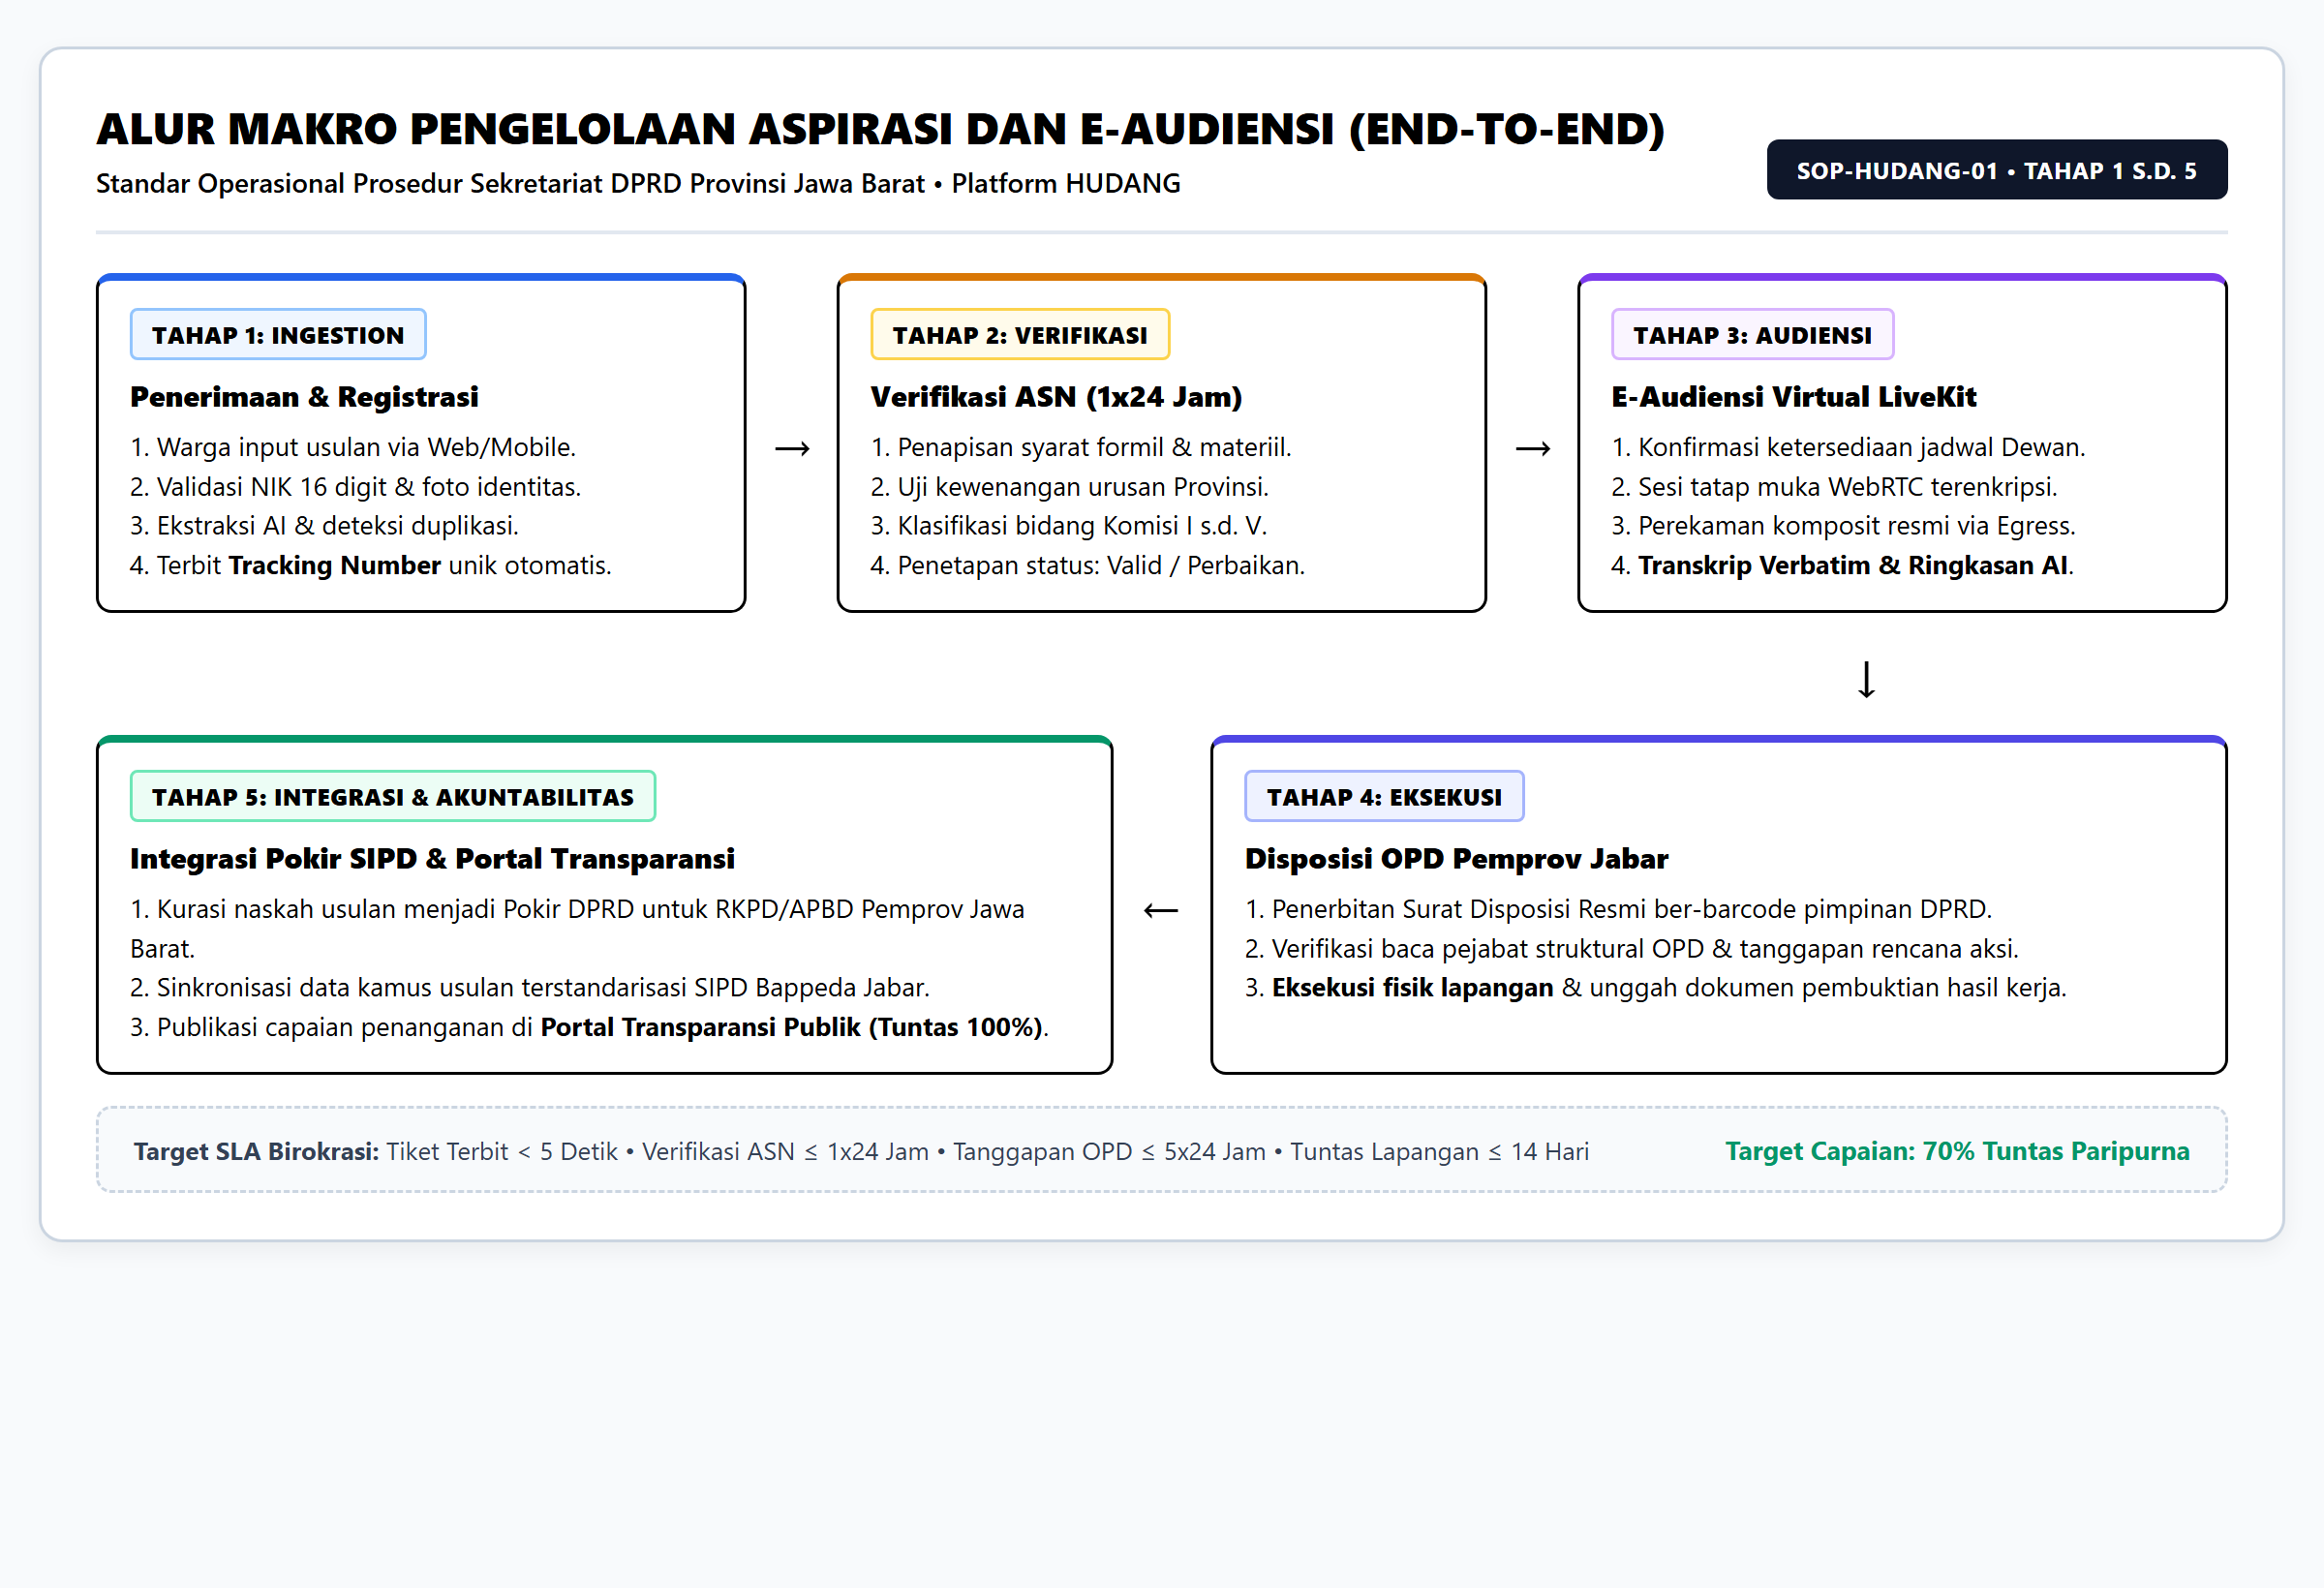
Gambar 5.1: Diagram Alur Makro Pengelolaan Aspirasi dan E-Audiensi (End-to-End)
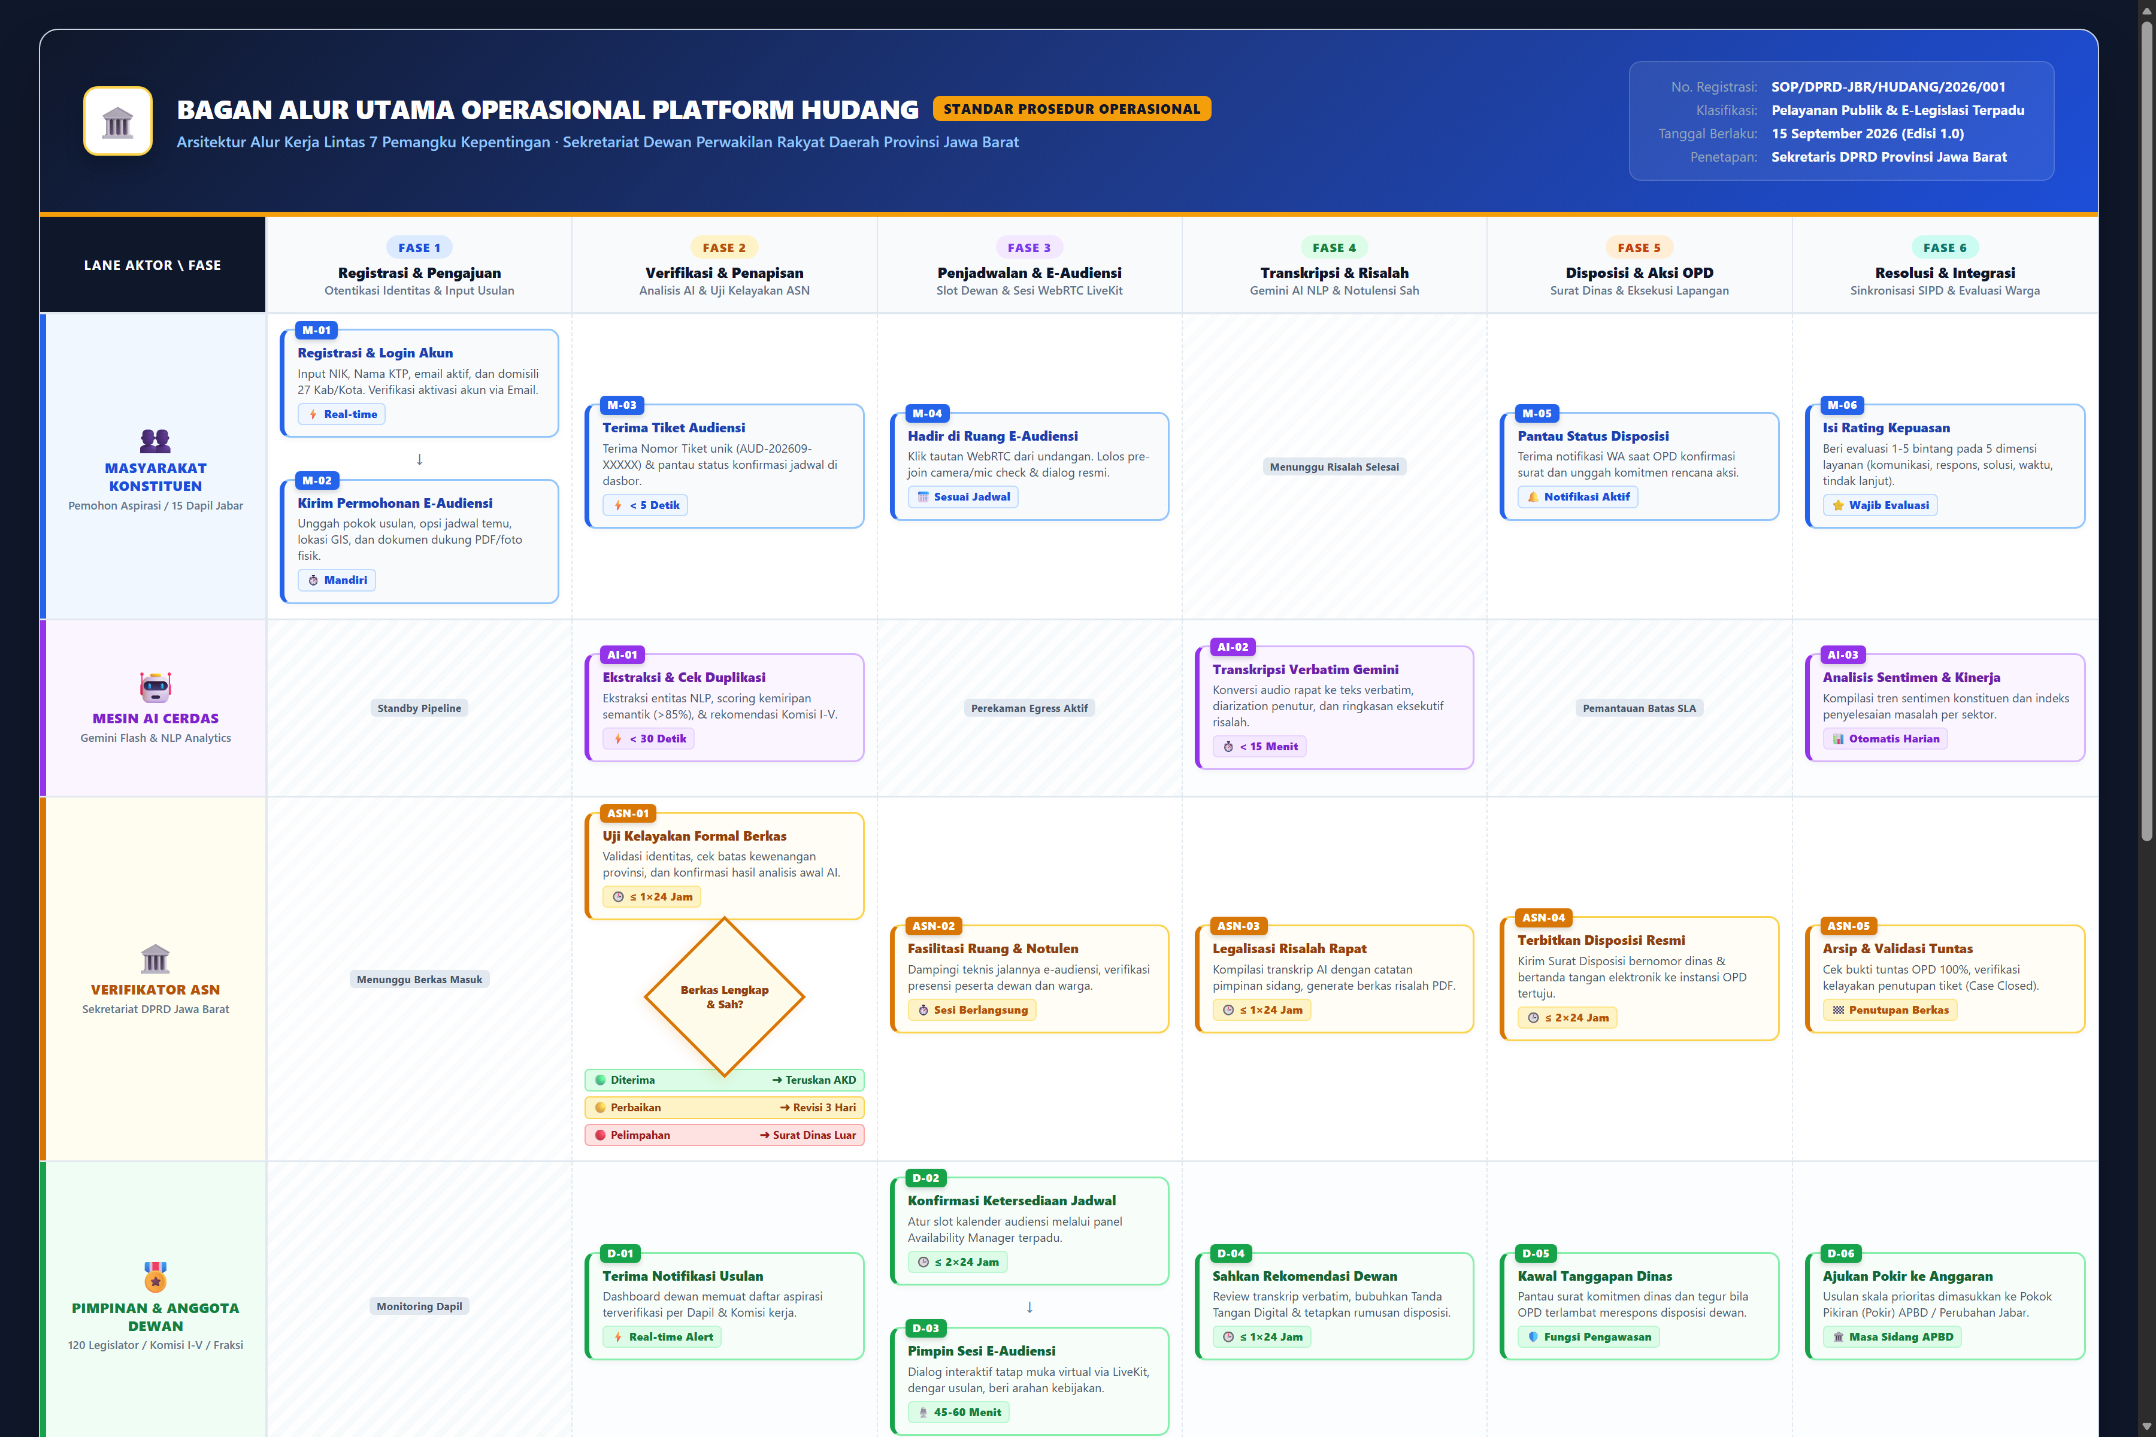
Gambar 5.2: Peta Alur Standar Pelayanan Publik Sekretariat DPRD Jawa Barat
Bagan alur berikut ini menggambarkan alur kerja komprehensif dari pendaftaran akun pemohon, pengajuan audiensi satu pintu, konfirmasi jadwal kedewanan, tatap muka virtual LiveKit, transkripsi cerdas Gemini AI, hingga pengawalan 4 tahap tindak lanjut OPD dan penilaian kinerja.
![Diagram Alur Makro Pengelolaan Aspirasi dan E-Audiensi (End-to-End)](diagrams/sop_diagram_1.png)
![Peta Alur Standar Pelayanan Publik Sekretariat DPRD Jawa Barat](diagrams/sop_main_flow.png)
5.2 Bagan Alur Pengajuan dan Persetujuan Jadwal E-Audiensi
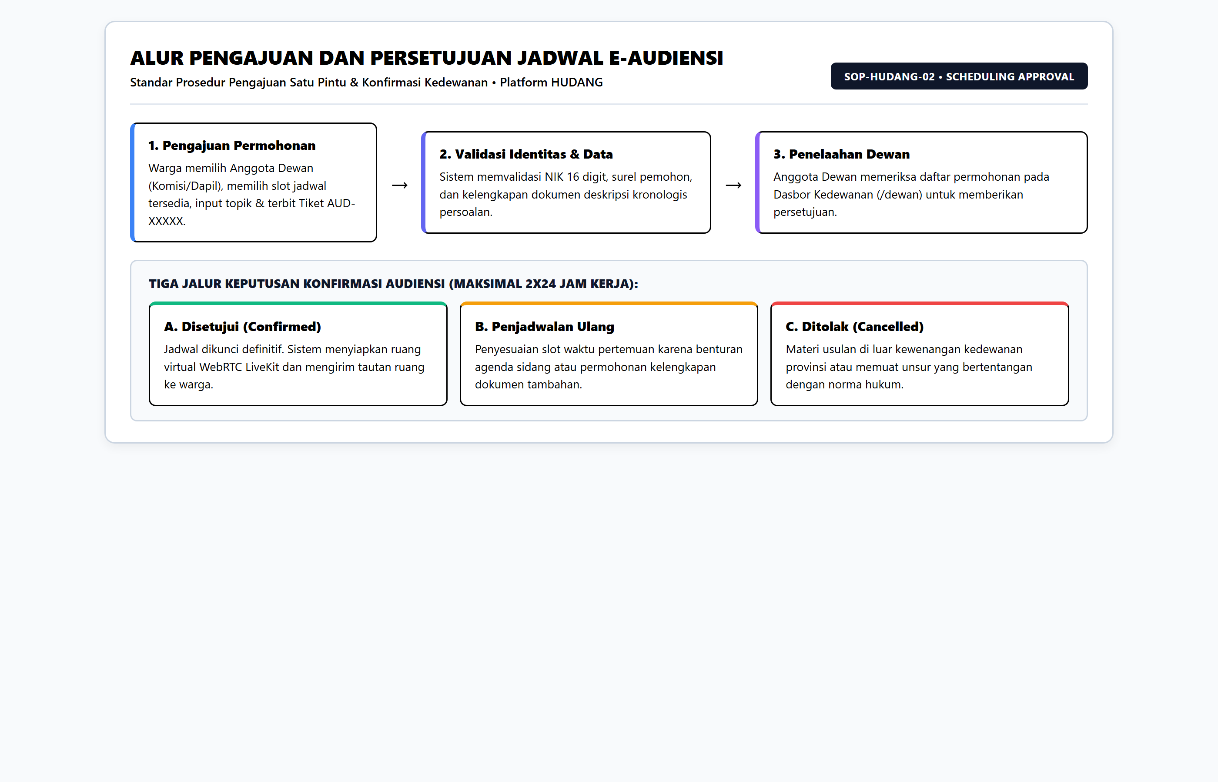
Gambar 5.3: Diagram Alur Pengajuan dan Persetujuan Jadwal E-Audiensi
Bagan alur berikut memperlihatkan mekanisme pengajuan permohonan audiensi oleh warga, validasi integritas data, serta pengambilan keputusan konfirmasi persetujuan jadwal oleh Anggota Dewan.
![Diagram Alur Rinci Penapisan dan Klasifikasi Berkas ASN](diagrams/sop_diagram_2.png)
5.3 Bagan Alur Pelaksanaan Sesi E-Audiensi Virtual dan Transkripsi AI
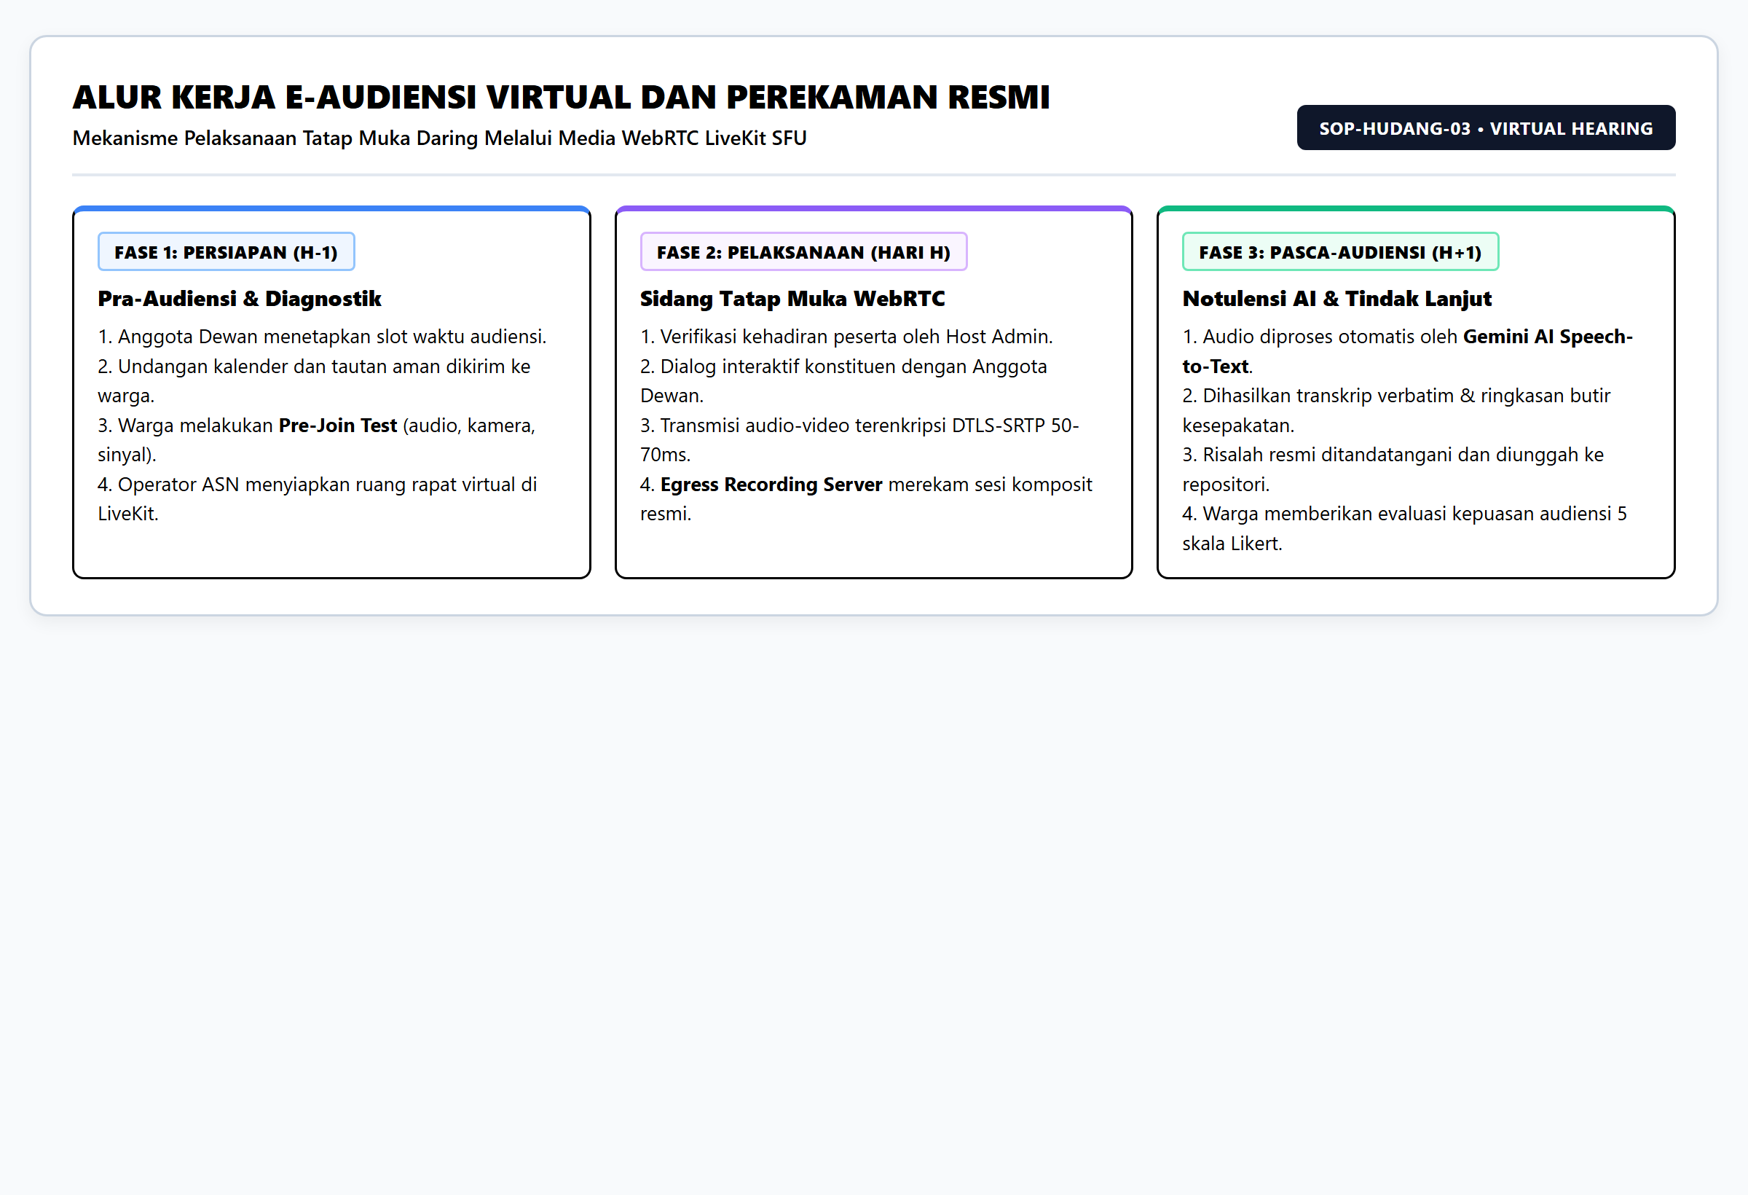
Gambar 5.4: Diagram Alur Kerja Pelaksanaan E-Audiensi Virtual dan Perekaman Resmi
Bagan alur berikut memvisualisasikan koneksi media WebRTC LiveKit SFU, pengujian kesiapan perangkat (Pre-Join Screen), perekaman resmi persidangan, serta konversi rekaman audio menjadi transkrip dan ringkasan eksekutif risalah oleh Google Gemini AI.
![Diagram Alur Kerja Pelaksanaan E-Audiensi Virtual dan Perekaman Resmi](diagrams/sop_diagram_3.png)
5.4 Bagan Alur Pelacakan Empat Tahap Tindak Lanjut Perangkat Daerah (OPD)
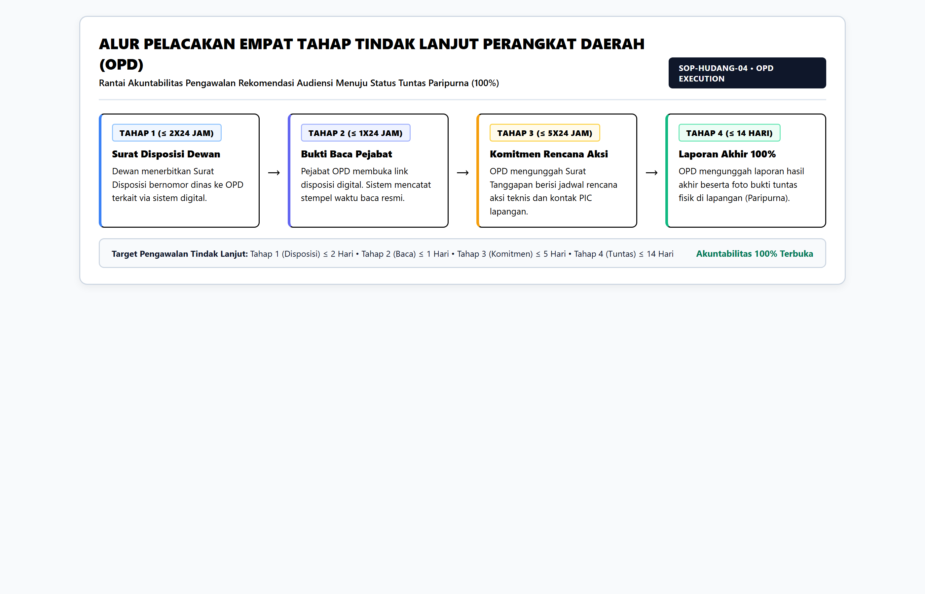
Gambar 5.5: Diagram Alur Pelacakan Empat Tahap Tindak Lanjut Perangkat Daerah (OPD)
Bagan alur berikut mengilustrasikan pembuktian akuntabilitas pasca-audiensi mulai dari penerbitan surat disposisi dewan bernomor resmi, pencatatan stempel waktu baca OPD, unggahan surat komitmen rencana aksi, sampai unggahan bukti foto dokumentasi penyelesaian fisik 100% di lapangan.
![Diagram Alur Pelacakan Empat Tahap Tindak Lanjut Perangkat Daerah (OPD)](diagrams/sop_diagram_4.png)
6. URAIAN OPERASIONAL LANGKAH KERJA SECARA RINCI
6.1 Prosedur Pendaftaran Akun dan Akses Masuk Warga
1. Pelaksana: Warga Masyarakat / Konstituen Pemohon didukung sistem otentikasi otomatis.
2. Kelengkapan Masukan: Nama Lembaga/Komunitas/Individu, Kategori Instansi, Nama PIC, Nomor Induk Kependudukan (NIK 16 digit), Nomor WhatsApp aktif, Alamat Surat Elektronik (Surel/Email) aktif, Kata Sandi, serta Wilayah Domisili (Kabupaten/Kota dan Kecamatan di Jawa Barat).
3. Uraian Prosedur:
– Warga mengakses Portal Web Platform HUDANG atau aplikasi seluler, kemudian memilih menu Daftar Akun Baru.
– Warga melengkapi formulir pendaftaran dengan memasukkan identitas diri secara benar dan lengkap.
– Sistem melakukan verifikasi format data dan langsung mengaktifkan akun pengguna. Konfirmasi aktivasi dan informasi kredensial dikirimkan secara otomatis ke alamat surel (email) pemohon.
– Warga langsung dapat masuk (login) ke portal menggunakan alamat surel dan kata sandi yang telah didaftarkan.
4. Waktu Standar: Kurang dari 2 menit.
5. Keluaran: Akun Pengguna Warga Aktif dan Hak Akses Dasbor Masyarakat.
6.2 Prosedur Pengajuan Permohonan E-Audiensi (Satu Pintu Layanan)
1. Pelaksana: Warga Konstituen Terdaftar.
2. Kelengkapan Masukan: Pilihan Anggota Dewan yang dituju, pilihan tanggal dan slot jam ketersediaan audiensi, judul usulan topik, deskripsi kronologi permasalahan, dan lampiran berkas bukti (foto JPG/PNG maksimal 5 MB atau dokumen PDF maksimal 10 MB).
3. Uraian Prosedur:
– Setelah masuk ke beranda dasbor, pemohon memilih menu Ajukan Permohonan.
– Pemohon menelusuri daftar Anggota DPRD Provinsi Jawa Barat yang dapat difilter secara praktis berdasarkan Komisi (Komisi I s.d. V) atau Daerah Pemilihan (Dapil 1 s.d. 15).
– Pemohon memilih Anggota Dewan yang dituju dan memilih slot jadwal pertemuan yang tersedia pada kalender ketersediaan dewan.
– Pemohon mengisi judul pokok permasalahan, uraian singkat aspirasi/kronologi persoalan di lapangan, serta mengunggah berkas bukti pendukung.
– Pemohon menekan tombol Kirim Permohonan.
– Sistem secara instan menerbitkan Nomor Registrasi Tiket Audiensi unik (format: AUD-YYYYMM-XXXXX) dan mencatat status permohonan sebagai Menunggu Konfirmasi (Pending).
4. Waktu Standar: Kurang dari 5 menit.
5. Keluaran: Nomor Registrasi Tiket Audiensi Digital dan Berkas Permohonan Terjadwal di Sistem.
6.3 Prosedur Penelaahan dan Konfirmasi Jadwal oleh Anggota Dewan
1. Pelaksana: Anggota DPRD bersangkutan didukung Staf Fasilitator Sidang Sekretariat DPRD.
2. Kelengkapan Masukan: Daftar permohonan audiensi masuk pada Dasbor Kedewanan dan berkas lampiran warga.
3. Uraian Prosedur:
– Anggota Dewan membuka Dasbor Kedewanan (/dewan) untuk meninjau daftar permohonan audiensi yang masuk pada status Pending.
– Anggota Dewan memeriksa relevansi materi usulan dan kesesuaian waktu pertemuan.
– Anggota Dewan menentukan status permohonan:
– Setujui (Confirmed): Slot jadwal dikunci secara definitif, sistem menyiapkan ruang virtual LiveKit, dan undangan pertemuan diterbitkan ke akun pemohon.
– Tolak / Batalkan (Cancelled): Dilakukan apabila materi usulan bertentangan dengan hukum, memuat fitnah/SARA, atau di luar kewenangan kedewanan, disertai catatan alasan penolakan yang jelas.
– Fasilitator Sidang pada Dasbor Admin (/admin) memantau seluruh jadwal yang terkonfirmasi untuk memastikan kesiapan infrastruktur konferensi video.
4. Waktu Standar: Maksimal 2 kali 24 jam kerja sejak permohonan diajukan.
5. Keluaran: Status Jadwal Terkonfirmasi (Confirmed) dan Tautan Akses Ruang Audiensi Digital.
6.4 Prosedur Pelaksanaan Musyawarah Virtual (E-Audiensi)
1. Pelaksana: Anggota Dewan (Pimpinan Sidang), Warga Konstituen Pemohon, dan Fasilitator Sidang Sekretariat.
2. Kelengkapan Masukan: Ruang virtual aktif WebRTC LiveKit, gawai berkamera dan ber-mikrofon, materi paparan warga, serta tata tertib musyawarah kedewanan.
3. Uraian Prosedur:
– Menjelang waktu pelaksanaan, peserta mengakses tautan Masuk Ruang Audiensi (/room/[id]).
– Peserta melewati layar uji coba perangkat (Pre-Join Screen) untuk memastikan mikrofon, speaker, dan kamera video berfungsi dengan baik.
– Anggota Dewan membuka sesi dialog secara resmi dan memandu jalannya musyawarah.
– Konstituen menyampaikan aspirasi atau pokok permasalahan secara langsung dan dapat memanfaatkan fitur berbagi layar (screen-sharing) untuk menayangkan foto atau dokumen pendukung.
– Anggota Dewan memberikan pandangan, arahan kebijakan, serta merumuskan komitmen rekomendasi penanganan.
– Sistem secara otomatis merekam seluruh kanal audio dan video musyawarah secara komposit melalui layanan LiveKit Egress untuk keperluan arsip persidangan resmi.
4. Waktu Standar: 45 sampai 60 menit per sesi audiensi.
5. Keluaran: Rekaman Audio-Video Digital Resmi dan Log Partisipasi Kehadiran Sidang.
6.5 Prosedur Transkripsi AI dan Perumusan Notulensi Rapat
1. Pelaksana: Layanan Analisis Google Gemini AI bersama Fasilitator Persidangan Sekretariat DPRD.
2. Kelengkapan Masukan: Berkas rekaman audio rapat dari ruang LiveKit.
3. Uraian Prosedur:
– Setelah sesi audiensi ditutup, sistem secara otomatis mengirimkan rekaman audio ke modul Google Gemini AI.
– Dalam waktu kurang dari 15 menit, Gemini AI menghasilkan:
– Transkrip percakapan kata demi kata (verbatim transcription) dengan pelabelan penutur.
– Ringkasan eksekutif intisari pokok masalah dan dialog rapat.
– Analisis sentimen audiens dan rekomendasi butir tindakan konkret.
– Staf risalah persidangan memeriksa hasil transkrip, melakukan penyesuaian administratif bila diperlukan, dan menyimpan naskah risalah resmi pada sistem.
4. Waktu Standar: Kurang dari 15 menit pasca-pertemuan untuk transkripsi AI; maksimal 1x24 jam untuk penetapan risalah definitif.
5. Keluaran: Naskah Transkrip Verbatim dan Risalah Musyawarah Resmi.
6.6 Prosedur Pengawalan Disposisi Empat Tahap Tindak Lanjut OPD
1. Pelaksana: Anggota Dewan / Pimpinan DPRD, Admin Sekretariat, dan Pejabat Organisasi Perangkat Daerah (OPD) Pemprov Jabar.
2. Kelengkapan Masukan: Risalah hasil musyawarah audiensi dan antarmuka FollowUpTimelineModal.
3. Uraian Pelaksanaan (Siklus 4 Tahap Berurutan):
– Tahap 1 – Penerbitan Surat Disposisi Resmi DPRD:
Anggota Dewan atau Sekretariat memilih instansi OPD tujuan (misalnya DBMPR, Disdik, Dinkes, Disperkim, DLH, dll.), menginput nomor surat disposisi kedinasan, catatan instruksi penanganan, serta mengunggah berkas surat disposisi resmi. Sistem menerbitkan tautan pelacakan digital bagi instansi OPD.
– Tahap 2 – Konfirmasi Pembacaan oleh Pejabat OPD:
Pejabat penghubung atau pimpinan OPD membuka tautan disposisi digital. Sistem secara otomatis mencatat nama pemeriksa dan stempel waktu baca (viewed timestamp) sebagai bukti legal penerimaan surat.
– Tahap 3 – Surat Tanggapan dan Rencana Aksi OPD:
Instansi OPD mengunggah Surat Tanggapan Resmi yang memuat pernyataan komitmen tindak lanjut, rencana jadwal aksi penanganan lapangan, kategori penanganan, serta identitas petugas penanggung jawab teknis (PIC) beserta kontak operasional.
– Tahap 4 – Laporan Hasil Akhir Lapangan 100% Selesai:
Tim teknis OPD menyelesaikan penanganan fisik/kebijakan di lapangan, kemudian mengunggah Laporan Hasil Akhir Lapangan disertai lampiran bukti foto dokumentasi sebelum dan sesudah penanganan. Sistem memvalidasi progres 100% dan menetapkan status tiket menjadi Tuntas Paripurna.
4. Waktu Standar:
– Tahap 1 (Disposisi): Maksimal 2x24 jam kerja pasca-audiensi.
– Tahap 2 (Bukti Baca OPD): Maksimal 1x24 jam kerja sejak disposisi terbit.
– Tahap 3 (Tanggapan OPD): Maksimal 5x24 jam kerja.
– Tahap 4 (Laporan Tuntas Lapangan): Maksimal 14 hari kerja.
5. Keluaran: Rantai Dokumen Akuntabilitas Lengkap (Surat Disposisi, Stempel Waktu Baca, Surat Tanggapan OPD, dan Laporan Hasil Akhir 100%).
CATATAN PENTING: Setiap lembar disposisi dewan dan laporan hasil akhir OPD merupakan dokumen pertanggungjawaban kedinasan yang dapat dipantau oleh konstituen dan menjadi bahan evaluasi berkala komisi DPRD dalam fungsi pengawasan.

6.7 Prosedur Penilaian Kinerja Dewan (Rating System) dan Keterbukaan Publik
1. Pelaksana: Konstituen Pemohon dan Pengelola Portal Transparansi Publik.
2. Kelengkapan Masukan: Sesi audiensi yang telah selesai diselenggarakan.
3. Uraian Prosedur:
– Setelah sesi audiensi selesai, antarmuka penilaian kepuasan secara otomatis muncul pada layar pemohon.
– Pemohon memberikan skor bintang 1 sampai 5 beserta ulasan tertulis pada 5 parameter kinerja kedewanan:
1. Aspek Keterbukaan Komunikasi (Speaking Score).
2. Aspek Penguasaan Konteks Masalah (Context Score).
3. Aspek Ketepatan Waktu Layanan (Time Score).
4. Aspek Kecepatan Respons (Responsiveness Score).
5. Aspek Kualitas Solusi dan Keberpihakan (Solution Score).
– Sistem menghitung rata-rata skor kepuasan secara real-time dan memperbarui profil kinerja Anggota Dewan, Fraksi, dan Komisi terkait.
– Data statistik jumlah audiensi, progres penyelesaian 4 tahap OPD, dan indeks kepuasan dipublikasikan secara terbuka pada Portal Transparansi Publik yang dapat diakses oleh seluruh masyarakat umum.
4. Waktu Standar: Pengisian evaluasi oleh warga dilakukan dalam kurun waktu 7 hari kalender pasca-audiensi.
5. Keluaran: Skor Indeks Kepuasan Konstituen dan Pembaruan Dasbor Statistik Transparansi Publik.
6.8 Prosedur Pengajuan E-Aspirasi Mandiri dan Pengunggahan Materi Pendukung (PDF & Video)
1. Pelaksana: Warga Masyarakat / Delegasi Komunitas didukung antarmuka AspirasiForm dan sistem otomatis.
2. Kelengkapan Masukan:
– Judul Usulan Aspirasi (minimal 5 karakter, maksimal 255 karakter).
– Deskripsi Rinci Usulan (minimal 20 karakter).
– Kategori Urusan: Infrastruktur, Pendidikan, Kesehatan, Lingkungan Hidup, Pertanian & Ketahanan Pangan, Sosial & Ekonomi, atau Lainnya.
– Daerah Pemilihan (Dapil I s.d. XV Jawa Barat).
– Lokus Administratif: Kabupaten/Kota, Kecamatan, dan Alamat Spesifik.
– Pilihan Anggota Dewan Tujuan (opsional).
– Berkas Materi Pendukung Multi-Format: Dokumen PDF (proposal teknis, akta KSM, surat lurah/camat, RAB) atau Rekaman Video Faktual Lapangan (MP4, WebM, QuickTime MOV) dengan batas ukuran maksimal 50 MB.
3. Uraian Prosedur:
– Pemohon masuk ke portal masyarakat (/masyarakat) dan memilih tab E-Aspirasi, lalu mengklik tombol Buat Aspirasi Baru.
– Pemohon mengisi seluruh kolom isian formulir sesuai fakta kebutuhan pembangunan wilayah.
– Apabila melampirkan berkas bukti fisik, pemohon mengunggah dokumen PDF atau video rekaman lapangan. Sistem memproses pengunggahan melalui endpoint POST /api/aspirasi/upload-materi, melakukan konversi base64 aman, memeriksa ukuran berkas (maksimal 50 MB), melakukan sanitasi nama berkas, dan menyimpannya pada repositori berkas lokal (uploads/materi).
– Pemohon mengklik tombol Kirimkan Aspirasi.
– Sistem menerbitkan Nomor Registrasi Tiket unik berformat ASP-YYYYMM-XXXXX, menyimpan rekaman ke dalam basis data dengan status awal diajukan, mencatat log riwayat awal pada AspirasiTimeline, memancarkan event Socket.IO aspirasi:created, serta memicu eksekusi analisis Tenaga Ahli AI secara asinkron di latar belakang.
4. Waktu Standar: Kurang dari 5 menit untuk pengisian; proses transmisi dan penerbitan tiket di bawah 5 detik.
5. Keluaran: Nomor Registrasi Tiket Resmi (ASP-YYYYMM-XXXXX) dan Notifikasi Konfirmasi Pengajuan Sukses.
6.9 Prosedur Penerbitan Lembar Tanda Bukti Penerimaan E-Aspirasi Resmi dan Kode QR Publik
1. Pelaksana: Komponen Modal AspirasiBuktiModal pada antarmuka pengguna pemohon.
2. Kelengkapan Masukan: Objek data aspirasi yang berhasil diterbitkan oleh sistem.
3. Uraian Prosedur:
– Segera setelah pengajuan berhasil, sistem menampilkan jendela modal Lembar Tanda Bukti Penerimaan E-Aspirasi.
– Sistem menghasilkan Kode QR publik beresolusi tinggi (level koreksi galat H) berbasis URL absolut pelacakan publik: {origin}/aspirasi/track/{ticketNumber}.
– Lembar Tanda Bukti memuat:
– Kop resmi dinas Sekretariat DPRD Provinsi Jawa Barat lengkap dengan lambang daerah.
– Nomor Registrasi Tiket tercetak tebal dengan tipografi monospace.
– Identitas pemohon (Nama, Nomor WhatsApp, Wilayah Domisili).
– Rincian usulan (Judul, Kategori, Dapil, Lokus Wilayah, Tanggal Pengajuan).
– Status tahapan awal (Diajukan / Menunggu Verifikasi Administrasi).
– Checklist lampiran materi pendukung (Tipe Berkas, Nama File, Ukuran).
– Stempel digital resmi dan kode verifikasi tanda tangan elektronik Sekretariat DPRD Jabar.
– Pemohon dapat melakukan:
– Cetak Lembar Bukti (Print): Menghasilkan cetakan fisik atau berkas PDF standar A4 melalui fungsi cetak peramban (window.print()).
– Salin Tautan: Menyimpan tautan pelacakan publik ke dalam clipboard.
– Bagikan WhatsApp: Mengirimkan naskah bukti tanda terima beserta tautan pelacakan ke aplikasi WhatsApp warga/kelompok.
– Unduh QR Code: Mengunduh berkas gambar kode QR dalam format PNG (QR-Bukti-Aspirasi-ASP-XXXXXX.png).
4. Waktu Standar: Instan (kurang dari 2 detik).
5. Keluaran: Dokumen Lembar Tanda Bukti Penerimaan Resmi dan Berkas Kode QR Publik.
6.10 Prosedur Penelaahan Cerdas oleh Tenaga Ahli AI Kedewanan (AI Triage HUDANG)
1. Pelaksana: Mesin Inferensi Gemini 2.5 Flash (analyzeAspirasiProposal) bersama Analis Kebijakan Sekretariat DPRD.
2. Kelengkapan Masukan: Naskah deskripsi usulan, data wilayah dapil, dan berkas lampiran PDF/Video yang diunggah pemohon.
3. Uraian Prosedur:
– Sistem secara otomatis (atau melalui tombol on-demand pada modal admin/dewan via POST /api/aspirasi/:id/analisis-ai) mengirimkan data usulan ke pipeline Tenaga Ahli AI.
– Model AI menginspeksi berkas naskah proposal secara faktual dan menghasilkan telaah berstruktur 5 pilar baku:
1. Bagian I – Identifikasi Proposal & Pemohon: Menelaah subjek pembahasan, pemohon/KSM pengusul, wilayah dapil, dan pokok usulan dalam 2–3 kalimat.
2. Bagian II – Telaah Kelengkapan Administratif: Menguji identitas pengusul, surat pengantar lurah/rekomendasi camat, legalitas KSM, dan rincian anggaran biaya (RAB).
3. Bagian III – Telaah Substansi & Urgensi: Menilai urgensi terhadap krisis riil wilayah (misal penanganan sampah Bandung Raya, perbaikan jalan, jembatan pelosok), kejelasan sasaran/manfaat, kelayakan teknis/anggaran, keselarasan dengan program prioritas Pemprov Jabar/RPJMD, serta analisis potensi risiko dan mitigasi.
4. Bagian IV – Poin Klarifikasi yang Diperlukan: Mengidentifikasi kejelasan izin lahan (fasos/fasum), persetujuan warga sekitar, atau konfirmasi teknis instansi.
5. Bagian V – Rekomendasi Tenaga Ahli: Merumuskan rekomendasi tegas antara "Diteruskan untuk dibahas", "Perlu klarifikasi/kelengkapan tambahan", atau "Tidak direkomendasikan" disertai pertimbangan kunci.
– Hasil telaah disimpan pada kolom aiAnalysis dan aiRecommendation di pangkalan data relasional.
– Antarmuka menampilkan hasil telaah menggunakan komponen perender modular FormattedAiAnalysis dengan kartu tematik berwarna, badge pill sub-kunci, dan penekanan visual pada rekomendasi kedewanan.
4. Waktu Standar: Kurang dari 15 detik pasca-pengajuan atau pemanggilan on-demand.
5. Keluaran: Laporan Naskah Telaah Kritis Tenaga Ahli AI dan Label Rekomendasi Disposisi.
6.11 Prosedur Verifikasi Administrasi dan Penyaluran Aspirasi ke Komisi/Fraksi
1. Pelaksana: Staf Bagian Persidangan dan Perundang-undangan Sekretariat DPRD Jawa Barat.
2. Kelengkapan Masukan: Berkas permohonan aspirasi pada Dasbor Admin (/admin tab Aspirasi).
3. Uraian Prosedur:
– Verifikator memeriksa keabsahan NIK pemohon, kejelasan lokasi usulan, serta kelengkapan berkas materi PDF/video pendukung.
– Verifikator meninjau hasil telaah awal model Tenaga Ahli AI sebagai bahan pertimbangan kelayakan administrasi.
– Verifikator melakukan mutasi status pada antarmuka admin (PATCH /api/aspirasi/:id/status):
– Status Verifikasi (`verifikasi`): Berkas sedang ditelaah lebih lanjut oleh tim analis.
– Status Diteruskan (`diteruskan`): Usulan dinyatakan lengkap dan memenuhi syarat formal, kemudian diteruskan ke meja pimpinan/anggota dewan pada komisi terkait (Komisi I Pemerintahan, Komisi II Perekonomian, Komisi III Keuangan, Komisi IV Pembangunan/Infrastruktur, atau Komisi V Kesejahteraan Rakyat).
– Status Ditolak (`ditolak`): Usulan tidak memenuhi kriteria regulasi atau bukan merupakan kewenangan Pemerintah Provinsi Jawa Barat, disertai pengisian catatan keterangan alasan penolakan yang objektif.
– Sistem mencatat rekaman mutasi secara otomatis pada AspirasiTimeline, memancarkan event pembaruan via Socket.IO, dan mengirimkan notifikasi surel resmi ke alamat email pemohon.
4. Waktu Standar: Maksimal 2x24 jam kerja sejak usulan masuk.
5. Keluaran: Pembaruan Status Verifikasi Administrasi dan Entri Audit Jejak Rekam.
6.12 Prosedur Pelacakan Publik Terbuka 5 Tahapan Definitif via Pemindaian QR Code
1. Pelaksana: Publik, Pemohon Warga, Perangkat Desa/Kelurahan, Pers, dan Anggota Dewan.
2. Kelengkapan Masukan: Pemindaian kode QR pada lembar tanda bukti atau akses tautan langsung /aspirasi/track/:ticketNumber.
3. Uraian Prosedur:
– Pengguna memindai kode QR menggunakan kamera ponsel pintar atau memasukkan nomor tiket pada bilah pencarian pelacakan.
– Peramban membuka laman publik /aspirasi/track/:ticketNumber tanpa meminta login akun.
– Sistem menyajikan informasi transparan yang mencakup:
– Stepper 5 Tahapan Definitif: Visualisasi alur progres horizontal/vertikal interaktif (Tahap 1: Pengajuan Aspirasi, Tahap 2: Verifikasi Administrasi, Tahap 3: Diteruskan ke Meja Dewan, Tahap 4: Tindak Lanjut & Pembahasan, Tahap 5: Tuntas Terjawab, atau Status Ditolak/Dihentikan).
– Rincian Data Usulan: Judul, uraian masalah, kategori, dapil, lokus wilayah, dan nama pemohon (dengan NIK tersensor sesuai ketentuan UU Pelindungan Data Pribadi).
– Inspeksi Materi Bukti: Pemutar video terintegrasi untuk berkas rekaman lapangan (MP4/WebM/MOV) dan tombol unduh dokumen PDF untuk naskah proposal teknis atau tabel RAB.
– Telaah Cerdas Sistem Cerdas HUDANG: Tampilan naskah analisis kelayakan dari model Tenaga Ahli AI yang tersusun rapi dalam kartu-kartu tematik.
– Tanggapan Resmi Dewan: Bagian khusus yang memuat naskah tanggapan dewan, identitas penanggap, serta tautan unduh surat jawaban dinas.
– Buku Catatan Rekam Jejak (Timeline): Kronologi lengkap stempel waktu, keterangan aktivitas, dan instansi/aktor penanggung jawab.
4. Waktu Standar: Akses instan dalam waktu pemuatan di bawah 1 detik.
5. Keluaran: Informasi Transparansi Rekam Jejak Aspirasi Publik yang Akuntabel.
6.13 Prosedur Penyampaian Tanggapan Resmi Dewan, Penerbitan Naskah Balasan, dan Notifikasi Surel
1. Pelaksana: Pimpinan dan Anggota DPRD Provinsi Jawa Barat didukung staf komisi/fraksi.
2. Kelengkapan Masukan: Antarmuka AspirasiTimelineModal pada Dasbor Dewan (/dewan tab Aspirasi).
3. Uraian Prosedur:
– Anggota Dewan membuka aspirasi yang dialokasikan pada daerah pemilihannya.
– Dewan menelaah pokok usulan, memeriksa materi video dokumentasi lapangan atau dokumen proposal PDF, serta membaca hasil rekomendasi Tenaga Ahli AI.
– Anggota Dewan mengisi formulir tanggapan resmi pada bagian bawah modal:
– Menuliskan naskah Tanggapan Resmi Kedewanan (memuat pandangan fraksi/komisi, hasil pembahasan rapat kerja, atau rekomendasi advokasi anggaran).
– Menginput tautan surat tanggapan / surat disposisi komisi bila naskah dinas formal telah diterbitkan.
– Memilih status akhir: Tindak Lanjut Lapangan/OPD (tindak_lanjut) atau Tuntas Terjawab (selesai).
– Dewan mengklik tombol Kirim Tanggapan Resmi.
– Sistem mengeksekusi POST /api/aspirasi/:id/tanggapan, memutakhirkan basis data, mencatat event timeline "Tanggapan Resmi Kedewanan", memancarkan event Socket.IO, dan memicu pengiriman email notifikasi otomatis kepada pemohon via sendAspirasiResponseEmail.
– Laman pelacakan publik (/aspirasi/track/:ticketNumber) secara seketika memutakhirkan tampilan tanggapan resmi dewan sehingga pemohon dan masyarakat luas dapat langsung membacanya.
4. Waktu Standar: Maksimal 5 hari kerja sejak aspirasi diterima di meja komisi/fraksi dewan.
5. Keluaran: Naskah Tanggapan Resmi Kedewanan, Pembaruan Stepper Status Menjadi Tuntas, dan Pengiriman Surel Notifikasi ke Warga.
7. STANDAR TINGKAT LAYANAN (SERVICE LEVEL AGREEMENT / SLA) DAN KONTINJENSI TEKNIS
7.1 Matriks Standar Tingkat Layanan Operasional
No | Tahapan Pelayanan Operasional | Batas Waktu Standar (SLA) | Penanggung Jawab | Bukti Keluaran Sistem
A | Standar Layanan E-Audiensi Virtual
1 | Pendaftaran Akun dan Aktivasi Pengguna | Kurang dari 2 Menit | Sistem Otomatis / Warga | Akun Aktif & Surel Konfirmasi
2 | Penerbitan Nomor Registrasi Tiket Audiensi | Kurang dari 5 Detik | Sistem Otomatis HUDANG | Tiket Digital (AUD-YYYYMM-XXXXX)
3 | Konfirmasi dan Persetujuan Jadwal oleh Dewan | Maksimal 2 kali 24 Jam Kerja | Anggota Dewan / Fasilitator | Status Jadwal Confirmed & Tautan Ruang
4 | Durasi Pelaksanaan Sesi E-Audiensi | 45 s.d. 60 Menit per Sesi | Pimpinan Sidang & Konstituen | Rekaman Resmi Video-Audio Egress
5 | Penyusunan Transkrip AI dan Ringkasan Rapat | Kurang dari 15 Menit Pasca-Sesi | Modul Google Gemini AI | Naskah Transkrip Verbatim & Ringkasan
6 | Tahap 1: Penerbitan Surat Disposisi Dewan | Maksimal 2 kali 24 Jam Kerja | Anggota Dewan / Sekretariat | Surat Disposisi Bernomor Resmi
7 | Tahap 2: Konfirmasi Baca Pejabat OPD | Maksimal 1 kali 24 Jam Kerja | Pejabat Penghubung OPD | Stempel Waktu Baca Sistem (Timestamp)
8 | Tahap 3: Unggah Surat Tanggapan & Komitmen OPD | Maksimal 5 kali 24 Jam Kerja | Kepala Instansi OPD Terkait | Surat Tanggapan Resmi & Rencana Aksi
9 | Tahap 4: Laporan Hasil Akhir Lapangan 100% | Maksimal 14 Hari Kerja | Tim Pelaksana Teknis OPD | Laporan Akhir & Foto Dokumentasi Tuntas
10 | Evaluasi Kepuasan Pelayanan oleh Konstituen | 7 Hari Kalender Pasca-Audiensi | Warga Konstituen Pemohon | Nilai Bintang 1–5 & Catatan Ulasan Warga
B | Standar Layanan E-Aspirasi Terpadu
11 | Pengunggahan Berkas Materi PDF / Video (50 MB) | Kurang dari 30 Detik | Modul Ingestion Berkas | Jalur URI Berkas /uploads/materi/...
12 | Penerbitan Nomor Tiket & Tanda Bukti QR Code | Kurang dari 3 Detik | Generator Tiket & QR HUDANG | Lembar Tanda Bukti & Tiket ASP-YYYYMM-XXXXX
13 | Penelaahan Cerdas Otomatis Tenaga Ahli AI | Kurang dari 15 Detik | Model Gemini 2.5 Flash API | Laporan Telaah 5 Pilar pada aiAnalysis
14 | Verifikasi Administrasi oleh Sekretariat DPRD | Maksimal 2 kali 24 Jam Kerja | Staf Bagian Persidangan | Mutasi Status verifikasi / perbaikan
15 | Penyaluran Aspirasi ke Meja Komisi / Fraksi | Maksimal 1 kali 24 Jam Kerja | Fasilitator Sekretariat DPRD | Mutasi Status diteruskan & Notifikasi Surel
16 | Pembahasan & Penyampaian Tanggapan Resmi Dewan | Maksimal 5 Hari Kerja | Anggota Dewan / Pimpinan Komisi | Naskah Tanggapan Resmi & Surat Jawaban
17 | Pemutakhiran Real-Time Stepper Lacak Publik | Instan (Real-Time Socket.IO) | Mesin Pelacakan Terbuka | Stepper Status Tuntas & Akses QR Code Publik

7.2 Tata Kelola Kontinjensi dan Gangguan Teknis
Untuk menjamin kelancaran pelayanan tatap muka virtual tanpa hambatan yang merugikan masyarakat, diberlakukan tata laksana kontinjensi sebagai berikut:
1. Penurunan Kualitas Jaringan Warga:
– Infrastruktur LiveKit SFU secara dinamis menerapkan teknologi adaptif Simulcast. Apabila kecepatan internet pemohon mengalami penurunan di bawah 256 kbps, resolusi video otomatis diturunkan ke kualitas standar atau dialihkan ke mode audio tanpa memutus panggilan.
– Peserta dapat memanfaatkan fitur obrolan teks (chat room) di dalam ruang video untuk menyampaikan pertanyaan atau materi tertulis secara langsung.
2. Kendala Teknis atau Benturan Waktu Mendadak:
– Apabila Anggota Dewan berhalangan akibat panggilan sidang paripurna darurat, sistem memfasilitasi penjadwalan ulang (reschedule) ke slot ketersediaan waktu terdekat berikutnya dengan persetujuan pemohon.
– Pemohon tidak perlu melakukan registrasi akun atau mengisi ulang formulir permohonan dari awal; seluruh berkas dan riwayat tetap tersimpan pada Nomor Registrasi Tiket yang sama.
8. PENGAWASAN MUTU, EVALUASI KINERJA, DAN PENINJAUAN SOP
1. Pemantauan Mutu Harian:
– Kepala Bagian Persidangan dan Perundang-undangan Sekretariat DPRD Jawa Barat memimpin pemantauan harian melalui Dasbor Admin (/admin).
– Sistem secara otomatis menampilkan indikator peringatan visual terhadap jadwal yang memerlukan konfirmasi serta disposisi OPD yang mendekati batas waktu SLA.
2. Evaluasi dan Peninjauan Berkala:
– Standar Operasional Prosedur ini ditinjau ulang secara berkala minimal 1 (satu) kali dalam setahun oleh Tim Efektif Transformasi Digital Sekretariat DPRD Jawa Barat bersama perwakilan komisi dan perangkat daerah mitra kerja.
– Hasil evaluasi kepuasan konstituen pada Portal Transparansi Publik dijadikan acuan perbaikan berkelanjutan demi mewujudkan pelayanan prima yang responsif, transparan, dan berdampak nyata bagi seluruh masyarakat Jawa Barat.
8.3 Pentahapan Utama Implementasi Inovasi (Milestone Aksi Perubahan)
SOP ini mengawal implementasi Platform HUDANG melalui 3 (tiga) pentahapan utama (milestone) yang terukur dan berkesinambungan:
Pentahapan Waktu | Target Keluaran Strategis | Rincian Capaian Kunci | Status Pelaksanaan
Milestone Jangka Pendek  (14 September – 08 November 2026) | Fondasi Kelembagaan, Regulasi, Rancang Bangun Platform, Piloting Internal, dan Diseminasi Publik | 1. Terbentuknya Tim Efektif Proyek Perubahan melalui Keputusan Resmi.  2. Tersusunnya draf Keputusan Pimpinan DPRD tentang Pedoman Penetapan dan Pengelolaan Platform HUDANG.  3. Tersusunnya Modul Panduan Teknis dan Dokumen SOP Baku PermenPAN-RB.  4. Terselesaikannya pengembangan portal web, modul E-Aspirasi & E-Audiensi, verifikasi AI Gemini, dan dashboard analitik GIS.  5. Pelaksanaan uji coba terbatas (piloting) bersama jajaran Sekretariat DPRD.  6. Diseminasi dan sosialisasi kepada Pimpinan Fraksi DPRD, perwakilan mahasiswa, dan kelompok masyarakat dengan capaian fisik 100%. | 100% Tuntas
Milestone Jangka Menengah  (Desember 2026 – Juni 2027) | Peluncuran Resmi, Pemanfaatan Penuh oleh 120 Anggota DPRD, dan Perluasan ke 15 Dapil | 1. Peluncuran resmi (grand launching) dan aktivasi akun bagi seluruh 120 Anggota DPRD Provinsi Jawa Barat.  2. Perluasan sosialisasi dan pendampingan teknis secara bertahap ke seluruh 15 Daerah Pemilihan (Dapil I–XV).  3. Monitoring dan evaluasi berkala capaian indikator (pengguna aktif, volume aspirasi, kecepatan respons dewan).  4. Rilis pembaruan fitur aplikasi berdasarkan masukan pengguna (continuous enhancement).  5. Penyusunan laporan perbandingan efektivitas dan efisiensi anggaran operasional inovasi HUDANG dibandingkan mekanisme konvensional. | Terjadwal
Milestone Jangka Panjang  (Juli 2027 – Januari 2028) | Penguatan Keamanan Siber, Integrasi Perencanaan Daerah (SIPD/RKPD), dan Keberlanjutan Sistem | 1. Audit keamanan siber berkala dan penerapan enkripsi data triwulanan bersama Diskominfo Provinsi Jawa Barat.  2. Pemutakhiran regulasi perlindungan data pribadi dan keabsahan dokumen elektronik konstituen.  3. Survei indeks kepuasan pengguna (IKM) berkala terhadap mutu layanan platform.  4. Penguatan integrasi interoperabilitas data aspirasi terverifikasi ke dalam SIPD-RI dan RKPD bersama Bappeda Jawa Barat.  5. Penyusunan laporan capaian keberlanjutan (sustainability report) yang didukung alokasi APBD rutin dan regenerasi SDM aparatur. | Terjadwal

